**Тема опыта: Нравственно - патриотическое воспитание как условие позитивной социализации детей старшего дошкольного возрастана основе деятельностного подхода**

Автор опыта: Неминущая Елена Львовна,старший воспитатель **МДОУ** «ЦРР -детский сад №4 п. Майский Белгородского района Белгородской области»

2

**Раздел I.**

**Информация об опыте.**

**1.1. Условия возникновения, становления опыта**

Муниципальное дошкольное образовательное учреждение «Центр развития ребенка - детский сад № 4 п. Майский» функционирует в режиме развития на территории Майского поселения более 30 лет:

- с 1985г. по 2000г. – детский сад - ясли «Колосок» ОПХ «Центральное;

- с 2000г. по 2009г. - муниципальное дошкольное образовательное учреждение «Детский сад комбинированного вида № 4 п. Майский Белгородского район Белгородской области»;

- с 2009 года – МДОУ «Центр развития ребенка - детский сад № 4 п. Майский Белгородского район Белгородской области».

В течение этого времени, в условиях меняющейся экономической и политической ситуации в стране, педагогический коллектив уделяет большое внимание нравственным аспектам воспитания, формированию основ гражданственности дошкольников.

Являясь открытой развивающейся системой, МДОУ «ЦРР - детский сад №4 п. Майский» активно сотрудничает с социокультурными учреждениями поселка: МОУ «Майская гимназия»; Майский Дворец культуры; районная поселенческая библиотека№33; МБУК «Дом ремесел Белгородского района»; МОУ ДОД «Детская школа искусств п. Майский». Социальное партнерство детского сада основано на привлечении дополнительных ресурсов этих учреждений для развития образовательного процесса и направлено на расширение социальных контактов воспитанников детского сада в целях их нравственно-патриатического воспитания.

В начале ХХI-века в Российской Федерации, в новых социально-экономических условиях, произошло возрождение системы патриотического воспитания, обозначались новые идеи, тенденции и подходы в данном направлении. В «Стратегии развития воспитания в Российской Федерации на период до 2025 года» выделена приоритетная задача в сфере воспитания детей, которая заключается в развитие высоконравственной личности, разделяющей российские традиционные духовные ценности, обладающей актуальными знаниями и умениями, способной реализовать свой потенциал в условиях современного общества, готовой к мирному созиданию и защите Родины» [11].

В условиях реализации ФГОС ДО Образовательная программа МДОУ «ЦРР – детский сад №4 п. Майский» нацелена на обогащение содержания дошкольного образования, приобщение детей к социокультурным нормам, традициям семьи, общества и государства. Педагогический коллектив определяет содержание образования таким образом, чтобы оно способствовало формированию личности ребенка в соответствии с возрождающимися в нашем обществе духовно-нравственными и гражданско-патриотическими ценностями [15].

В детском саду созданКраеведческий модуль, который включает зоны

3

«Наша Родина – Россия», «Подвиг ваш бессмертен»; «Великая Отечественная война», музей «Русская изба», в котором представлены предметы русского быта, народные костюмы Белгородского района, предметы народных промыслов, в том числе Белгородского региона.

Для изучения исходного уровня сформированности нравственно - патриотических чувств был использован «Мониторинг уровней развития патриотических чувств любви к родному городу у старших дошкольников» О.А. Ястребцовой. По итогам его проведения в мае 2014 года были выявлено, что многие дети 5-7 лет (18%) не знают достопримечательностей поселка, города Белгорода и нашего края. Практически четверть старших дошкольников (27,4%) плохо ориентируются в геральдике нашей страны и региона, 8% детей не проявляют интереса к традициям, обычаям, нашего народа, мало знают о его героическом прошлом.

Анкетирование родителей воспитанников по теме «Патриотическое воспитание ребенка» показало, что 92% опрошенных понимают важность патриотического воспитания на уровне дошкольного детства; 83 % осознают актуальность сохранения культурных традиций, родословной семьи; 71% считают, что взаимодействие с педагогами необходимо при воспитании основ гражданственности. В тоже время, 57% родителей ответили, что редко проводят беседы с детьми на нравственно – патриотические  темы (в основном в период проведения государственных праздников), а 32 % - не посещают вместе с детьми музеи и выставки.

Таким образом, в ходе анализа результатов исходного состояния проблемы определилась необходимость активизировать работу по нравственно-патриотическому воспитанию дошкольников и усилению взаимодействия с родителями в данном направлении.

**1.2. Актуальность опыта**

Актуальность опыта обусловлена необходимостью возрождения нравственных, культурных традиций в среде подрастающего поколения, начиная с дошкольного возраста, как условия сохранения национальной безопасности нашего государства.

Это связано, прежде всего с тем, что на современном этапе развития общества прослеживается опасная тенденция предпочтения материальных ценностей духовным. И как результат - искаженные представления детей и подростков о таких понятиях как справедливость, милосердие, доброта, любовь, патриотизм, гражданственность.

В основополагающем федеральном документе «Национальная доктрина образования в Российской федерации» сказано, что «система образования призвана обеспечить историческую преемственность поколений, сохранение, распространение и развитие национальной культуры; воспитание патриотов России, граждан правового, демократического, социального государства, уважающих права и свободы личности и обладающих высокой нравственностью».

4

В «Стратегии развития воспитания в РФ на период до 2025 года» в качестве приоритетных направлений развития воспитания выделены:

- Патриотическое воспитание;

- Духовное и нравственное воспитание;

- Приобщение детей к культурному наследию.

Таким образом, нравственно-патриотическое воспитание подрастающего

поколения является первостепенной задачей современной образовательной

системы и представляет важный компонент социального заказа для образования.

Но, наряду с актуальностью, в педагогической практике прослеживается

противоречие между важностью проблемы и тем, что в целях нравственного - патриотического воспитания в дошкольных организациях используются, в основном, традиционные методологические подходы, не всегда отвечающие интересам и образовательным потребностям современных детей и их родителей.

**1.3. Ведущая педагогическая идея опыта**

Ведущая педагогическая идея опыта заключается в создании в дошкольной организации необходимых педагогических условий для нравственно-патриотического воспитания как основы позитивной социализации детей старшего дошкольного возраста на основе деятельностного подхода.

**1.4. Длительность работы над опытом**

Работа над опытом охватывает период с апреля 2014г. по август 2017г.:

I этап. Подготовительный (апрель 2014г. – август 2014 г.): подбор материалов для мониторинга, проведение мониторинга, планирование мероприятий по нравственно-патриотическому воспитанию.

II этап. Основной или внедренческий (сентябрь 2014 г. – май 2016г.) – апробация и реализация опыта в условиях МДОУ.

III этап. Корректировочный (июнь 2016г. – март 2017 г.) - корректировка задач, методов и средств достижения цели опыта.

IV этап. Итоговый (апрель 2017 г.) – мониторинг результатов реализации опыта, обобщение опыта на уровне ДОУ.

V этап. Диссеминация опыта (январь 2015г. – август 2017г.) – распространение результатов опыта среди педагогической общественности через информационные, коммуникационные, обучающие каналы.

**1.5. Диапазон опыта**

Диапазон опыта представлен системой, включающей в себя: диагностические материалы; планирование методической работы с педагогами, планирование и реализацию образовательной деятельности на основе деятельностного подхода с воспитанниками. Диапазон опыта

5

охватывает все основные направления деятельности дошкольной организации с воспитанниками, родителями (законными представителями) и педагогами.

**1.6. Теоретическая база опыта**

Для теоретического обоснования опыта были использованы следующие понятия:

1. «патриотизм»;
2. **«нравственность»;**

**3) «социализация»;**

**4)**  «деятельностный подход».

Патриотизм – преданность и любовь к своему отечеству, к своему народу [8, с. 494]. Это нравственный и политический принцип, социальное чувство, содержанием которого является любовь к Родине и готовность пожертвовать своими частными благами во благо ее интересов. Патриотизм предполагает гордость достижениями и культурой своей страны, желание сохранять её национальные и культурные особенности и идентификация себя с другими членами народа, стремление защищать интересы Родины и своего народа.

Патриотическое воспитание – это систематическая и целенаправленная деятельность по формированию у молодых граждан высокого патриотического сознания, чувства верности своему отечеству, готовности к выполнению гражданского долга и конституционных обязанностей по защите интересов Родины.

Русские педагоги К. Д. Ушинский, Л. Н. Толстой считали, что воспитывать чувство патриотизма можно начиная с дошкольного возраста. Центральной идеей воспитания была идея народности. Эта теория основывается на философской концепции о конкретно-чувственной природе патриотизма. К. Д. Ушинский определял патриотизм «главным мерилом человеческого достоинства». Константин Дмитриевич считал, что патриотизм является не только важной задачей воспитания, но и его могучим педагогическим средством. [14, с. 205]

Ученые выделяют следующие «этапы патриотического воспитания дошкольников: предварительный, базовый (формирование нравственных основ личности, накопление опыта нравственного поведения и взаимоотношений с другими людьми, развитие нравственных чувств); художественно-ознакомительный (знакомство с народными традициями, национальным искусством); когнитивно-эмоциональный (развитие интереса к своей стране); эмоционально-действенный (формирование желания и умения реализовать отношения и знания в практической и воображаемой деятельности)». [13; с.106]

Нравственность, нравы – это эталоны и нормы поведения, которыми непосредственно руководствуются люди в обществе [16; с.326]. В основе нравственности лежат внутренние   духовные и  душевные   качества

6

человека, основанные  на  идеалах  добра, справедливости, долга,  чести, которые он проявляет по отношении   к людям и к природе.

Нравственно-патриотическое воспитание дошкольников – сложный педагогический процесс. В основе его лежит развитие нравственных чувств ребенка. «Те высокие нравственные чувства, которые характеризуют развитого взрослого человека и которые способны вдохновить его на большие дела, не даны ребенку в готовом виде от рождения. Они возникают и развиваются на протяжении детства под влиянием социальных условий жизни и воспитания» - писал А.В. Запорожец.

Воспитанию нравственных чувств в истории педагогики всегда уделялось большое внимание. В.Г. Белинский, К.Д. Ушинский, Н.А. Добролюбов

считали, что воспитание в ребенке гражданина своей Родины неотделимо от воспитания в нем гуманных чувств. Наш современник Д.С. Лихачев, отмечал, что чувство любви к Родине нужно заботливо взращивать, прививая «духовную оседлость, т.к. без корней в родной местности, к родной стране человек похож на перекати-поле».

Социализация (англ. socialization; от лат. socialis - общественный) - процесс усвоения индивидом социального опыта, системы социальных связей и отношений [4; с.532]. В процессе социализации человек приобретает убеждения, общественно одобряемые формы поведения, необходимые ему для нормальной жизни в обществе. Под социализацией следует понимать весь многогранный процесс усвоения опыта общественной жизни и общественных отношений. Воспитание является ведущим  и определяющим  началом социализации.

Движущей силой социализации дошкольников выступает деятельность, в процессе которой в рамках сотрудничества со взрослыми путем подражания, изучения и идентификации ребенок приобретает социальный опыт. По мнению Л.С. Выготского, социальная ситуация развития не является ничем   другим   кроме   системы   отношений   между   ребенком   данного возраста и социальной действительностью. Ведущими учеными (Выготский Л.С., Леонтьев А.Н., Поддъяков Н.Н., Эльконин Д.Б.) доказано, что из социальных коллективных форм поведения возникают высшие психологические функции.

Социальное развитие ребенка в обществе происходит в ходе совместной, партнерской деятельности со взрослым.   Многие   психологи   отмечают   важную роль   сотрудничества   ребенка   с окружающими   людьми   в позитивной социализации, в    усвоении   им   достижений   социального   опыта, овладении   нравственными   нормами   и   правилами   поведения.

ФГОС ДО нацеливают современных педагогов на применение технологий деятельностного подхода, в том числе, в целях нравственно-патриотического воспитания дошкольников.

Деятельностный подход, разработанный в трудах ученых Л.С. Выготского, А.Н.Леонтьева, Д.Б.Эльконина, П.Я. Гальперина, Л.Г.

7

Петерсона, предполагает организацию образовательного процесса на основе ведущих видов детской деятельности: общении, игре, познавательно-исследовательской деятельности, как сквозных механизмах развития ребенка. Деятельность развивается от возраста к возрасту, меняются ее содержание и форма.

Цель системно-деятельностного подходазаключается в воспитании личности ребенка как субъекта жизнедеятельности, активно участвующего в сознательной деятельности. Он предусматривает развитие умения: ставить цель,  решать задачи на пути е ее достижения  и отвечать за результат.

Системно - деятельностный подход - это методологическая основа стандартов общего образования нового поколения, которая нацеливает на развитие личности, формирование гражданской идентичности. Таким

образом, происходит смещение акцентов в образовании с усвоения фактов (результат - знания) на овладение способами взаимодействия с миром (результат – умения), что меняет характер образовательного процесса в детском саду и способы деятельности дошкольников. Для реализации деятельностного подхода педагогу необходимо:

- связывать изучаемый материал с повседневной жизнью и с интересами воспитанников;

- планировать совместную образовательную деятельность с использованием всего многообразия форм и методов, в первую очередь, диалогических и проектно-исследовательских методов;

- привлекать для обсуждения прошлый опыт детей;

- оценивать достижения воспитанников содержательной характеристикой.

Деятельнстный подход позволяет осуществлять образовательную деятельность последовательно: через познание, переживание, оценку, использование результатов этого процесс в самостоятельной или совместной деятельности со сверстниками и взрослыми.

**1.7. Новизна опыта**

Главная задача современного педагога заключается в поиске новых подходов, идей, методов, технологий, чтобы мотивировать детей и родителей на проявление инициативы и самостоятельности, чтобы раскрыть резервы развития ребенка: творческого, интеллектуального, любого.

Участие МДОУ «ЦРР – детский сад №4 п. Майский» в реализации регио- нального проекта «Создание региональной системы личностного развития дошкольников в условиях реализации ФГОС дошкольного образования» («Дошкольник Белогорья») мотивировало педагогов на активное применение современных технологий и методов деятельностного подхода.

Новизна опыта состоит в создании системы образовательной деятельности МДОУ, обеспечивающей нравственно-патриотическое воспитание дошкольников на основе технологий и методов деятельностного подхода: проектной и исследовательской деятельности, лэпбуков, квестов, «Ленты времени».

8

**1.8. Характеристика условий**

Материалы опыта могут быть использованы в целях нравственно-патриотического воспитания детей, как дошкольных образовательных организаций, так и отдельных дошкольных групп.

**Раздел II.**

**Технология описания опыта**

Цель опыта **-** развитие личности дошкольника, раскрытие его индивидуальности, способностей, накопление опыта взаимодействия с

с окружающим миром на и идеях нравственности, гуманизма и гражданст-

венности в процессе совместной деятельности взрослых и детей.

Задачи:

**-** способствовать формированию представлений о нормах и ценностях, принятых в обществе, включая моральные и нравственные ценности;

- расширять представления о социокультурных и исторических ценностях нашего народа, об отечественных традициях и праздниках;

- развивать социальный и эмоциональный интеллект;

- формировать готовность к совместной деятельности в коллективе;

- развивать начала социальной активности и навыки социально правильного поведения в обществе;

- воспитывать уважительное отношение и чувство принадлежности к своей семье, малой родине и Отечеству;

- способствовать профессиональному росту педагогов, связанному с овладениями новыми технологиями деятельностного подхода в условиях реализации ФГОС ДО;

- повышать педагогическую компетентность родителей (законных представителей) в вопросах нравственно-патриотического воспитания дошкольников.

Для реализации модели нравственно-патриотического воспитания использован интегрированный подход:

1. Включение форм работы во все виды детской деятельности: игровую, познавательную, продуктивную.

2.Использование регионального компонента при реализации образовательных областей.

3. Включение родителей в совместную образовательную деятельность.

4. Внедрение педагогами современных технологий, которые обеспечивают

эффективное решение воспитательно-образовательных задач.

Технология построения и реализации актуального педагогического опыта в практике работы МДОУ построена на принципах системно-деятельностного подхода (приложение 1) .

Реализация опыта проходила в несколько этапов:

1 этап – Подготовительный:

9

- Подбор диагностического материала (приложение 2).

- Выявление уровня нравственно-патриотического воспитания детей дошкольного возраста.

- Изучение семейной среды, условий воспитания и развития детей.

- Обучение педагогов приемам и методам деятельносного подхода.

- Разработка плана нравственно-патриотического воспитания на основе деятельностного подхода (приложение 3).

- Вовлечение всех участников образовательного процесса в систему нравственно-патриотического воспитания детей.

Необходимым условием для успешного решения задач нравственно-патриотического воспитания дошкольников является активное участие в ней

родителей, воспитателей и всех специалистов ДОУ (педагога-психолога,

музыкальных руководителей, инструкторов по физкультуре, учителей-

логопедов), а так же выработка единых требований педагогов и родителей к вопросам воспитания. В этих целях эффективными для педагогов являются такие формы работы как семинары, мастер-классы, конференции, открытые занятия, самообразование, педсоветы, конкурсы. Взаимодействие с родителями в процессе нравственно-патриотического воспитания дошкольников основано на доверии, значимой деятельности и строится на активном включении родителей в образовательно-воспитательный процесс дошкольной организации.

2 этап – Внедренческий:

- Построение структуры образовательной деятельности на основе деятельностного подхода.

- Внедрение современных форм и методов нравственно-патриотического воспитания в образовательную деятельность дошкольной организации.

Структура (этапы) образовательной деятельности на основе

деятельностного подхода:

1. Введение в образовательную  ситуацию (организация детей)предполагает создание психологической направленности на совместную деятельность. Педагог использует те приемы, которые соответствуют ситуации и особенностям возрастной группы. (Например, в группу вноситься что-то новое - книга, энциклопедия, игра, предмет. В преддверии Дня Победы, это может быть, книга о Героях войны, Городах-героях).

2.Важным этапом образовательной деятельности на основе системо-деятельностного подхода являетсясоздание проблемной ситуации, постановка цели, мотивирование детей, чтобы тема совместной деятельности не была навязана воспитателем. Таким образом, педагог дает воспитанникам

возможность действовать в хорошо знакомой ситуации, а затем создает проблемную ситуацию (затруднение), которое активизирует дошкольников и вызывает у них интерес к теме. (Например, рассказывая о героях войны, воспитатель спрашивает, есть ли участники войны среди родственников детей, просит рассказать о них).

3.Следующий этап- проектирование решения проблемной ситуации.

10

 Педагог спрашивает, знают ли дети, где воевали их родственники, есть ли у них награды? Если дети затрудняются, то с помощью подводящего диалога помогает найти пути её решения. (Например: «Как мы можем узнать?» - «Мы можем спросить у взрослых, своих родных»).

Затем воспитатель предлагает: «Ребята, а вы хотите познакомить других людей с подвигом ваших дедушек и бабушек во время Великой Отечественной войны? Как мы можем это сделать?». Ответы детей выслушиваются и выбираются наиболее оптимальные. (Например, это может быть Книга памяти, выставка, мини-музей, созданные совместно детьми и взрослыми).

Таким образом, в ходе проектирования педагог знакомит детей с алгоритмом планирования - умение поставить цель и определить план ее достижения. На этом этапе важно не оценивать ответы детей, а предлагать делать что-то на выбор, опираясь на их личный опыт.

4.На этапе выполнения действий составляется новый алгоритм (план) на основе старого и происходит возвращение в проблемную ситуацию.

Для решения проблемной ситуации используются дидактический материал, разные формы организации детей, привлекаются родители воспитанников.

Также данный этап предусматривает:

- Нахождение места «нового» знания в системе представлений ребенка (Например: «Оказывается, в каждой семье есть родственники, защищавшие нашу Родину, многие из них совершали подвиги, имеют награды»);

- Возможность применения «нового» знания в повседневной жизни (Познакомить с продуктом совместной деятельности – «Книгой памяти» - детей и педагогов детского сада, всех родителей группы);

- Самопроверку и коррекцию деятельности (Например: «Ребята, как вы думаете, мы справились с поставленной задачей?»).

5.Этап проведения итогов и анализа деятельности включает:

- Фиксацию движения по содержанию («Что мы сделали? Как мы сделали это? Зачем?»);

- Выяснение практического применения нового содержательного материала («Важно ли то, что сделали?», «Для чего это пригодится вам в жизни?»);

- Эмоциональную оценку деятельности («Что вы почувствовали, когда узнали, что ваши прадедушки, прабабушки защищали страну от фашистов?»);

- Рефлексия групповой и собственной деятельности («Что вам удалось, что удалось сделать вместе, в команде? Вы гордитесь результатом своего труда? У нас все получилось?»).

Реализация деятельностного подхода предполагает использование таких современных технологий как проектную и исследовательскую деятельность, технологии квестов, лэпбуков, «ленты времени».

*Проектная деятельность* является педагогической технологией, одним из инновационных подходов реализации системно - деятельностного подхода

в Российском образовании на современном этапе.

11

В практике МДОУ «ЦРР – детский сад №4 п. Майский» в целях нравственно-патриотического воспитания детей используются:

- исследовательско-творческие проекты, когда дети исследуют проблему, узнают с помощью взрослых что-то новое, а затем вместе с педагогами оформляют результаты в виде праздника, газет, акций и т.д. (приложение 4);

- ролево - игровые проекты с элементами творческих игр;

-информационно – практико - ориентированные проекты, когда дети собирают информацию и реализуют ее, ориентируясь на социальные интересы (оформление и дизайн группы, мини-музеи, выставки и др.);

- творческие, в ходе которых итог совместной деятельности оформляется в виде детского праздника, концерта.

*Исследовательская деятельность* ***-***  это особый вид интеллектуально-творческой деятельности на основе поисковой активности.

В качестве основных развивающихся функций познавательно - исследовательской деятельности могут быть обозначены следующие:

1. Развитие познавательной инициативы ребенка (любознательности);

2. Освоение ребенком основополагающих культурных форм упорядочения опыта: причинно – следственных, родовидовых (классификационных), пространственных и временных отношений;

3. Перевод ребенка от систематизации опыта на уровне практического действия к уровню символического действия (систематизация, символизация связей и отношений между предметами и явлениями окружающего мира);

4. Развитие восприятия, мышления, речи (словесного анализа-рассуждения) в процессе активных действий по поиску связей вещей и явлений.

Исследовательская деятельность может проводится как с группой детей, так и с одним ребенком (приложение 5).

*Лэпбук (*lapbook) – сравнительно новое средство обучения, в дословном переводе с английского значит «наколенная книга». Это книжка-раскладушка с кармашками, дверками, окошками, вкладками и подвижными деталями, в

которую помещены материалы на одну тему (приложение 6).

Методическая ценность использования лэпбука в совместной деятельности детей и взрослых заключается в том, что он учит детей собирать, систематизировать понять, запомнить информацию.

В совместной образовательной деятельности лэпбук может быть:

- Итогом проекта или тематической недели. Формой представления может быть выставка изготовленных лэпбуков, их презентация, рассказ с опорой на лэпбук на итоговом мероприятии.

- Составной частью непосредственно образовательной деятельности (занятия), в форме коллективной работы детей и педагога.

- Итогом исследовательской деятельности, проводимой педагогом с группой детей или с одним ребенком, начиная со старшей группы.

- Заданием для конкретного ребенка и его семьи.

*Квест* (от английского Quest - «вызов, поиск, приключение») - это игра, во время которой участникам нужно пройти череду препятствий для

12

достижения какой-либо цели. Эта одна из форм игровых технологий , а для для дошкольников – это, прежде всего, игровое приключение, отличный способ весело и с огромным удовольствием учиться новому, развивать коммуникативные способности, лидерские качества (приложение 7).

*«Лента времени» -* технология, направленная на расширение кругозора старших дошкольников посредством выведения их за пределы непосредственного практического опыта в более широкую пространственную и временную перспективу освоения представлений о природном и социальном мире, на освоение временных отношений (представлений об историческом времени – от прошлого к настоящему); развитие целостного восприятия мира, умение устанавливать причинно-следственные связи. Эта технология требует от педагогов профессиональной подготовленности, умения организовать работу детей в подгруппах. Поэтому необходимо провести предварительную методическую работу с педагогами в форме консультации или мастер-класса (приложение 8).

Важным этапом реализации опыта является 3 этап – это корректировка задач, методов и средств достижения цели. Он направлен на:

- совершенствование системы в соответствии с Федеральным государственным образовательным стандартом дошкольного образования.

4 этап – результативный включает:

- соотношение промежуточных результатов с первоначально зафиксированными;

- получение желаемых результатов системы.

**Раздел III.**

**Результативность опыта**

Итоговый мониторинг уровня сформированности нравственно-патриотических чувств по методике О.А. Ястребовой свидетельствует о положительной динамике качества образовательного процесса в целях нравственно-патриотического воспитания старших дошкольников.

Значительно возрос уровень сформированных знаний и правильного отношения к родному краю, малой родине, стране, природе. Дети  с удовольствием рассказывают о семье, семейных традициях, проявляют любовь к родителям, родному дому. Стали более детально разбираться в государственной символике. Проявляют интерес культуре, народному искусству, традициям, общенародным праздникам.

|  |  |  |  |  |  |
| --- | --- | --- | --- | --- | --- |
| **№** | **Основные показатели** | **Уровни** | **Мониторинг (в %)** | | |
| **Исходный** | **Текущий** | **Итоговый** |
| 2014 г. | 2016г. | 2017г. |
| 1. | Представлений о достопримечательностях поселка, города, региона | высокий | 9,6 | 20,9 | 29 |
| средний | 72,5 | 69,4 | 66,2 |
| низкий | 17,9 | 9,7 | 4,8 |

13

|  |  |  |  |  |  |
| --- | --- | --- | --- | --- | --- |
| 2. | Знаний о гербе, флаге РФ и родного города, региона - «Государственная символика» | высокий | 4,8 | 14,5 | 22,5 |
| средний | 67,8 | 72,6 | 71,1 |
| низкий | 27,4 | 12,9 | 6,4 |
| 3. | Уважение и интерес к куль - туре, народному искусству, традициям, обычаям, стрем- ление к их творческому освоению и сохранению. | высокий | 12,9 | 29 | 35,4 |
| средний | 79 | 66,2 | 64,6 |
| низкий | 8 | 4,8 | - |

Актуальный педагогический опытбылпредставлен на мероприятиях муниципального и регионального уровней:

- 2015 год - выступление «Формирование представлений о малой родине и социокультурных ценностях – одно из направлений познавательного развития старших дошкольников» на региональной научно-практической конференции «Технологии образовательной деятельности с детьми дошкольного возраста» в рамках реализации проекта «Дошкольник Белогорья».

- 2016 год - мастер-класс «Образовательный квест «Организация образовательного процесса в ДОУ на основе духовно-нравственных и социокультурных ценностей средствами музейной педагогики» на региональном педагогическом форуме «Педагогическое созвездие».

- 2017 год - выступление **«**Интеграция православных традиций в систему нравственно-патриотического воспитания дошкольной образовательной организации» на IX районных образовательных Покровских чтениях «Доминанты православной культуры в русской педагогике».

Материалы из опыта работы опубликованы в научно-методическом сборнике:

- статья «Использование лэпбуков как средства вовлечения родителей в образовательную деятельность ДОУ в целях социально-коммуникативного развития дошкольников». Технологии образовательной деятельности с детьми дошкольного возраста в рамках реализации проекта «Создание региональной системы личностного развития дошкольников в условиях реализации ФГОС дошкольного образования» («Дошкольник Белогорья»): Материалы региональной научно-практической конференции/ ОГАОУ ДПО «Бел ИРО». Белгород.25.11. 2016 г. - Белгород: Изд-во Графит. 2016.-250 с.

**В перспективе планируется продолжить работу по нравственно-патриотическому воспитанию на основе деятельностного подхода и предполагается:**

- разработать систему занятий в форме квестов по ознакомлению старших дошкольников с традициями и культурой русского народа;

- активизировать взаимодействие сотрудничество МДОУ «ЦРР – детский сад №4 п. Майский» и МОУ «Майская гимназия» в целях нравственно-патриотического воспитания дошкольников и младших школьников на основе системно-деятельностного подхода.

14

**Библиографический список:**

1.Выготский Л.С. Психология развития человека. — М.: Изд-во Смысл; Изд-во Эксмо, 2005. - 1136 с.

2.Детство: Примерная образовательная программа дошкольного образования/Т.И.Бабаева, А.Г.Гогоберидзе, О.В.Солнцева и др. - СПб.: ООО «Издательство «ДЕТСТВО – ПРЕСС», 2014. – 352 с.

3.Запорожец А.В. Детская эмоциональность: Педагогика. - М.: "Академия", 2000. - 512 с.

4. Зинченко В. П., Мещеряков Б. Г. Большой психологический словарь АСТ; АСТ-Москва; Прайм-Еврознак; Москва; СПб; 2008 – 867 с.

5.Кондукторова Н. В. Исторические взгляды и современные подходы патриотического воспитания дошкольников // Вопросы дошкольной педагогики. — 2017. — №1. — С. 3-7.

6. Лихачев Б.Т. Педагогика. - М, 1992. - с. 463.

7. Образовательная область «Социально-коммуникативное развитие»/ Т.И.Бабаева, В.А. Деркунская , Римашевская Л.С., Гусарова Т.Г.- СПб.: ООО «Издательство «ДЕТСТВО – ПРЕСС», 2016. – 384 с.

8. Ожегов С.И. Словарь русского языка: 70000 слов/ Под ред. Н.Ю.Шведовой. – 22-е изд., стер. – Рус.яз., 1990.-921с.

9. «О национальной доктрине образования в Российской Федерации» [Электронный ресурс] : утв. Постановлением Правительства Российской Федерации от 4 октября 2000 г. N 751 //Российская газета (Дата обращения: 26.09.2017г.)

10. Репина Т.А. Социально-психологическая характеристика группы детского сада. - М.: Педагогика, 1988. – 180 с.

11. «Стратегия развития воспитания в Российской Федерации на период до 2025 года» [Электронный ресурс]: утв. Распоряжением Правительства Российской Федерации от 29 мая 2015 г. N 996-р //Российская газета (Дата обращения: 26.09.2017г.)

12.С чего начинается Родина (опыт работы по патриотическому воспитанию в ДОУ) / Под ред. Кондрыкинской, Л. А. М: Сфера, 2003. — 192с.

13.Теория и методика ознакомления дошкольников с социальным миром [Текст]: учебник / С. А. Козлова, С. В. Кожокарь, С. Е. Шукшина, А. Ш. Шахманова. — М.: ИНФА — М, 2016. — 146 с.

14.Ушинский, К. Д. Собрание сочинений / К. Д. Ушинский. — М.: Учпедгиз, 1950. — Т. 10. — 668 с.

15. Федеральный государственный образовательный стандарт дошкольного образования. [Текст] / Издательство: Перспектива, 2014 г. — 32 с.

16. Философский словарь/Под редакцией И.Т.Фролова. – 5-е изд. М.:

Политиздат, 1986. – 590 с.

17. Ястребцова А. О. Мониторинг уровней развития патриотических чувств любви к родному городу у старших дошкольников // Вопросы дошкольной педагогики. — 2016. — №1. — С. 64-68

15

**Приложение**

Приложение №1 - Дидактические принципы деятельностного подхода.

Приложение №2 - Мониторинг уровней развития патриотических чувств у старших дошкольников.

Приложение №3 - План нравственно-патриотического воспитания дошкольников на основе деятельностного подхода.

Приложение №4 - Образовательный проект «Никто не забыт».

Приложение №5 - Исследовательская деятельность может «История деревянной ложки».

# Приложение №6 - Лэпбук «Красная книга Белгородской области».

# Приложение №7 - Образовательный квест «Русская изба».

Приложение №8 - Мастер-класс для педагогов «Лента времени» как инновационная форма работы с детьми старшего дошкольного возраста».

16

***Приложение №1***

**Дидактические принципы деятельностного подхода в образовании**

***Пояснительная записка:*** представленные дидактические принципы - это руководящие положения, принципиальные закономерности, которые называют определенную систему исходных, основных дидактических требований к содержанию, процессу обучения, методам, приемам деятельностного подхода в образовании, а также средствам и формам его организации.

1) Принцип *деятельности* - заключается в том, что обучающийся, получая знания не в готовом виде, а добывая их сам, осознает при этом содержание и формы своей деятельности, понимает и принимает систему ее норм, активно участвует в их совершенствовании, что способствует активному успешному формированию его общекультурных и деятельностных способностей, умений.

2) Принцип *непрерывности*– означает преемственность между всеми ступенями и этапами обучения на уровне технологии, содержания и методик с учетом возрастных психологических особенностей развития детей.

3) Принцип *целостности*– предполагает формирование обучающимися обобщенного системного представления о мире (природе, обществе, самом себе, социокультурном мире и мире деятельности, о роли и месте каждой науки в системе наук).

4) Принцип *минимакса*– заключается в следующем: образовательная организация должна предложить обучающемуся возможность освоения содержания образования на максимальном для него уровне (определяемом зоной ближайшего развития возрастной группы) и обеспечить при этом его усвоение на уровне социально безопасного минимума (государственного стандарта знаний).

5) Принцип *психологической комфортности*– предполагает снятие всех стрессообразующих факторов учебного процесса, создание в ходе совместной образовательной деятельности доброжелательной атмосферы, ориентированной на реализацию идей педагогики сотрудничества, развитие диалоговых форм общения.

6) Принцип *вариативности*– предполагает формирование обучающимися способностей к систематическому перебору вариантов и адекватному принятию решений в ситуациях выбора.

7) Принцип  *творчества*– означает максимальную ориентацию на творческое начало в образовательном процессе, приобретение обучающимся собственного опыта творческой деятельности.

1

***Приложение № 2***

**Мониторинг уровней развития патриотических чувств у старших дошкольников**

***Пояснительная записка:*** за основу мониторинга взят «Мониторинг уровней развития патриотических чувств любви к родному городу у старших дошкольников» О.А. Ястребцовой , в котором автором отобраны критерии и показатели развития изучаемых знаний и отношений, исходя из задач дошкольного образования в данном виде деятельности. Данные диагностические задания для организации мониторинга автором опыта переработаны с учетом особенностей Белгородского региона.

1.Когнитивный критерий с показателями:

− наличие знаний названия своего поселка (города), района, домашнего адрес;

− наличие знаний достопримечательностей поселка/города города.

Задание «Родной поселок, город, область». Цель: определить уровень знаний о поселке, крае (знать название поселка, района, домашний адрес. Называть достопримечательности поселка, района, области.

Предварительная работа: беседы, занятия, экскурсии.

Оборудование: развивающая игра «Где находится памятник?», карта-схема поселка, фотографии с достопримечательностями, фишки.

Методы: беседа, игра, запись ответов детей.

Ход: беседа с детьми. Воспитатель предлагает посмотреть на картинки, назвать памятник и обозначить его фишкой на карте (схеме).

2.Мировоззренческо-ценностный критерий с показателями:

− способность к аргументированному суждению, оценке

− умение выразить свое отношение к объектам.

Задание «Государственная символика» Цель: Определить уровень сформированности характерных знаний о гербе, флаге РФ и родного города.

Материалы: герб, флаг РФ и Белгородской области, района.

Методы: беседа

Ход проведения: Ребенку предлагается рассмотреть предложенные символы, назвать их, дать им характеристику, объяснить символику.

3.Мотивационно-потребностный критерий, с показателями:

− эмоционально-эстетическая отзывчивость;

− уважение и интерес к культуре народа, народному искусству, традициям, обычаям, фольклору, стремление к их творческому освоению и сохранению.

Задание. Беседа «Нравственно-патриотическое отношение» Цель: определить отношения к родному краю. Умение детей связно, последовательно высказывать свою точку зрения в ответе на вопрос. Способность мыслить свободно.

Методы: беседа. Воспитатель предлагает ответить на следующие вопросы: Какие достопримечательности вы хотели бы посетить вместе с родителями в

2

городе Белгороде, в области? Что интересное о родном поселке (городе) ты видел, посещая музеи нашего города?

Высокий уровень. Ребенок без особого труда называет название города, района, домашний адрес. Связно и последовательно отвечает на поставленные вопросы. Знает достопримечательности поселка (города), где они расположены. Ребенок правильно определяет символы. Называет цвета флага РФ области, района, знает порядок их расположения. Без труда называет значение изображения на гербе. Может объяснить символику гербов. Ребенок полными предложениями, логично и последовательно отвечает на вопросы. Понятно для собеседника умеет рассказать о том, что нового он узнал от посещения того или иного объекта. Ребёнок передает настроение, впечатление.

Средний уровень. Ребенок иногда допускает незначительные ошибки. Знает название достопримечательностей, но не может объяснить их местонахождение. На поставленные вопросы отвечает последовательно, но иногда ответы бывают слишком краткими. Ребенок правильно определяет символы. Допускает незначительные ошибки в определении цветов и их значения флагов. С помощью взрослого рассказывает о символах гербов и их значении. Ребенок не всегда связно отвечает на поставленные вопросы. Ему требуется помощь, подсказка педагога, вспомогательные вопросы. Ответы дают без рассуждений и объяснений, речь с ограниченным запасом слов, не оперируют предметными терминами.

Низкий уровень. Ребенок часто допускает ошибки. Затрудняется назвать домашний адрес, достопримечательности поселка (города). На поставленные вопросы отвечает с трудом, в основном неверно. Ребенок неправильно определяет символы. Затрудняется рассказать о цветах флагов, символах герба. Постоянно обращается за помощью к взрослому. Не проявляет интереса к теме. Ребенок затрудняется отвечать на поставленные вопросы. Помощь педагога и вспомогательные вопросы не оказывают значимого влияния на ответы, дети часто отмалчиваются. Речь односложная.

3

***Приложение №3***

**План** **нравственно-патриотического воспитания на основе деятельностного подхода**

***Пояснительная записка:*** данное планирование нацелено на организацию образовательного процесса, в котором главное место отводится активной и в максимальной степени познавательной деятельности детей с включением в совместную деятельность родителей.

|  |  |  |  |  |
| --- | --- | --- | --- | --- |
| **№** | **Содержание мероприятий** | **Сроки** | **Ответствен -ные** | **Ожидаемые результаты** |
| **1 этап – организационный: май 2014г. – август 2014г.** | | | | |
| 1. | Проведение мониторинга «Основные направления нравственно-патриотического воспитания в ДОУ» | Апрель  2014г. | Заведующий,  старший воспитатель | Результаты мониторинга |
| 2. | Анкетирование родителей «Актуальность нравственно- патриотического воспитания» | Апрель  2014г. | Заведующий,  старший воспитатель | Результаты анкетирования |
| 3. | Семинар «Основные направления нравственно- патриотического воспитания на современном этапе» | Апрель  2014г. | Старший воспитатель | Методические рекомендации |
| 4. | Родительские собрания «Актуальность нравственно - патриотического воспитания» | Май 2016г. | Старший воспитатель, воспитатели | Планы работы по направлению |
| 5. | Изучение нормативно-правовой базы, программ, технологий, опыта работы ДОУ района | Апрель-август  2014г. | Заведующий,  старший воспитатель | Локальные акты, план работы по направлению |
| 6. | Конкурс для педагогов «Современные технологии нравственно-патриотического воспитания» | Май –  июнь  2014г. | Заведующий,  старший воспитатель | Сценарии мероприятий, планы проектов |
| **2 этап - внедренческий** | | | | |
| 1. | Организация «Краеведческого модуля» | Август- сентябрь 2014г. | Заведующий,  старший воспитатель,  воспитатели, родители | Стенды: «Бес -смертный полк», «Майский- моя малая родина» -Мини-музей «Моя Белгородчина» |

4

|  |  |  |  |  |
| --- | --- | --- | --- | --- |
| 2. | Исследовательская деятельность:  - «Для чего мы выращивали лен в детском саду»; | Июнь  ноябрь 2014 г. | Старший воспитатель, воспитатели | Интерьер комнаты для куклы |
| 3. | Педагогические мероприятия в музее «Русская изба»: знакомство с народными промыслами, организация продуктивной и творческой деятельности | По плану педаго-гов | Старший воспитатель, воспитатели | Планы образо-  вательной деятельности |
| 4. | Образовательные проекты:  - «Семья вместе – так и душа на месте»;  «Семейные традиции» | Ежегод-но | Старший воспитатель, воспитатели, родители | Праздники «Осенины»;  - Выставки: «Мое генеологи- ческое древо», «Герб семьи» |
| 5. | Мастер-класс для родителей «Лэпбук-как форма развития познавательной и социальной активности детей» | Ноябрь  2014 | Старший воспитатель, воспитатели | План мастер-класса, выставка лэпбуков |
| 6. | Образовательный проект «Никто не забыт» | Февраль- май  2015г.  и ежегод-но | Старший воспитатель, воспитатели, родители | - Книги памяти;  - Мини-музеи в группах;  - Концерт  изготовление подарков для ветеранов;  - Акция «Бессмертный полк» |
| 7. | Исследовательская деятельность  - «История деревянной ложки»  - «Откуда хлеб на стол пришел?» | Октябрь-ноябрь  2015г.;  август-сентябрь 2016г. | Старший воспитатель, воспитатели, родители | - Исследова -тельские работы;  - Выставки «Хлеб всему голова»,  «Деревянные ложки» |

5

|  |  |  |  |  |  |  |
| --- | --- | --- | --- | --- | --- | --- |
| 8. | Акция «Помним, чтим, гордимся» | Май 2016г. | | Старший воспитатель, воспитатели, родители | Посадка березовой аллеи в честь ветеранов | |
| 9. | «Мастер-класс для педагогов **«**Лента времени» как инновационная форма работы с детьми старшего дошкольного возраста» | Февраль  2016 | | Старший воспитатель | Сценарий мастер-класса | |
| 10. | Образовательные квесты на базе мини-музея:  - «Русская изба»;  - «Поможем Белогору и Белогорочке» . | Апрель  2016,  2017 | | Старший воспитатель, воспитатели | Сценарии квестов | |
| 11 | «Лента времени «Белгород – город первого салюта» | Апрель-  май  2017 | | Старший воспитатель, воспитатели | Панно - «Лента времени» | |
| **3 этап – итоговый** | | | | | | |
| 1. | Мониторинг «Основные направления нравственно-патриотического воспитания в ДОУ»  - Анкетирование родителей | | Апрель  2017 | Заведующий,  старший воспитатель | | Результаты мониторинга |
| 2. | Анализ проделанной работы | | Май  2017 | Старший воспитатель | | Отчет на Педа- гогическом совете |
| 3. | Определение перспектив нравственно-патриотического воспитания | | Май-  июнь  2017 | Заведующий,  старший воспитатель | | Перспективный план |

6

***Приложение №4***

**Образовательный проект «Никто не забыт»**

***Пояснительная записка:*** проект «Никто не забыт» реализуется в дошкольной организации в преддверии праздника Дня Победы.Проект нацелен на создание организационных и методических условий для формированиягражданско-патриотических чувств у дошкольников, воспитание чувства гордости за подвиг своего народа в Великой Отечественной войне, уважения к ветеранам.

**Задачи:**

- Расширить знания дошкольников о Дне Победы как государственном празднике и его значении в историческом наследии нашей страны.

- Способствовать воспитанию у каждого ребенка уважение и чувство благодарности ко всем, кто защищал и защищает Родину (ветеранам войны, воинам российской армии), в том числе на примере своих близких родственников, членов семьи.

- Формировать наглядно-образное мышление, творческие способности, самостоятельность, активную жизненную позицию.

- Воспитывать гражданственность, патриотизм, чувство сопричастности к историческому подвигу народа в совместной деятельности и при проведении различных мероприятий, посвященных Дню Победы.

- Воспитывать любовь к своей Родине на примере героического прошлого своего народа.

|  |  |  |  |
| --- | --- | --- | --- |
| **№** | **Содержание** | **Сроки** | **Ответственные** |
| **Подготовительный этап** | | | |
| 1. | Сбор и анализ литературы по данному направлению, обзор Интернет-сайтов. | 02.02. -06.02. | Старший воспитатель,  воспитатели |
| 2 | Составление плана работы, разработка содержания проекта решение о принятии участия в проекте родителей | 09.02-15.02 | Заведующий, старший воспитатель |
| 3 | Родительское собрание «Патриотическое воспитание дошкольников на примере подвига народа в Великой Отечественной войне, знакомство родителей с планом реализации проекта «Никто не забыт…» | 13.02.2015 г. | Старший воспитатель,  воспитатели старших групп |
| **Основной этап** | | | |
| 1. | Оформление стендов, выставок, мини –музеев, посвященных Дню Победы | 16.02-22.02. | Воспитатели |
| 2. | Оформление альбома «Спасибо за Победу!», книги памяти «Никто не забыт…» | 16.02-28.03. | Воспитатели групп, родители, дети |

7

|  |  |  |  |
| --- | --- | --- | --- |
| 3. | Экскурсии детей, педагогов и родителей в Музей-диораму «Курская битва. Белгородское направление» | 20.02.-21.02. | Старший воспитатель |
| 4. | Проведение тематических занятий «Защитники Родины» с приглашением родителей-военных | 25.02-26.02. | Воспитатели групп, родители |
| 5. | Беседы, рассматривание картино войне, фронтовиках, детях войны: «Что такое героизм», «Дети в годы войны», «Мы помним героев» «Боевая слава народа» | В течение реализации проекта | Воспитатели групп |
| 6 | Конкурс детских рисунков «Война глазами детей» | 16.02.-07.04. | Старший воспитатель |
| 7 | Оформление групп к Празднованию 70-летия в Великой Отечественной войне | 08.04.-15.04. | Воспитатели групп, родители |
| 8. | Оформление фотовыставки «У войны недетское лицо» | 16.04-22.04. | Старший воспитатель |
| 9. | Изготовление подарков ветеранам | 20.04-25.04 | Воспитатели, дети, родители |
| 10. | Конкурс чтецов «Май! Весна! Победа!» | 23.04.-28.04. | Воспитатели, |
| 11 | Проведение тематических развлечений, праздников, посвященных Дню Победы | 28.04-30.04. | Музыкальные руководители, воспитатели |
| **Заключительный этап** | | | |
| 1. | Концерт для ветеранов, тружеников тыла «Спасибо за Победу!» | 05.05. | Музыкальные руководители,  воспитатели |
| 2. | Акция «Бессмертный полк», возложение цветов к Вечному огню на Аллее Славы | 07.05. | Ст. воспитатель,  воспитатели |

8

***Приложение №5***

**Исследовательская работа: *«История деревянной ложки»***

***Пояснительная записка:*** в приложении представленаисследовательская деятельность, которая была проведена ребенком под руководством педагога с помощью родителей в рамках муниципального этапа Всероссийского конкурса «Я – исследователь».

**Выполнили:** воспитанник, родители и воспитатель старшей группы.

**Цель:** Узнать, почему раньше люди ели деревянными ложками.

**Задачи:** Что обозначает слово ложка? Из чего делали ложки в старину?

Где еще используют деревянные ложки? Найти пословицы, загадки о ложке.

**Гипотеза исследования:**деревянные ложки использовали потому, что

железа добывали мало, а вырезать ложку из дерева мог любой.

**Методы исследования:** изучить энциклопедии; посетить музей деревянной

посуды; расспросить бабушку о том, какие были ложки у неё в детстве;

обратится к родителям для поиска информации из Интернета.

Однажды, когда мы обедали в детском саду, воспитатель показала нам красивую деревянную ложку и сказала, что раньше люди ели такими ложками и пища не была такой горячей. Я заинтересовался, что это за ложка такая красивая! Спросил у воспитателя, и она рассказала, что давным-давно люди ели пищу деревянными ложками, потому что не было металла. Ложки вырезали из того, что было рядом - из дерева. Дома я спросил у мамы: «Почему ложку назвали так?». Она мне сказала, что нужно про это посмотреть в Интернете или в библиотеке.

Из книг и из Интерента я узнал много интересного о истории возникновения

деревянной ложки.

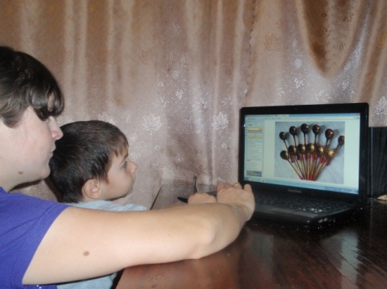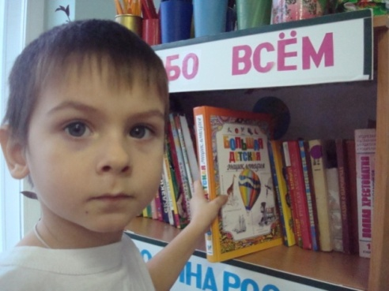

9

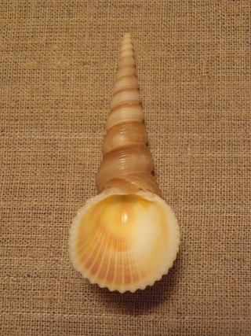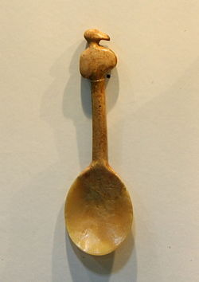Я узнал, что ложка – это столовый прибор в виде лопаточки. Название происходит от слова лог - овраг, углубление. Древнейшие ложки делались из камня, дерева, кости и рога, морских ракушек.

Ложка из раковины Ложка из кости животного

А когда начали делать ложки из металла, то ими могли есть только богатые люди. Бедные люди по-прежнему делали себе посуду и ложки из дерева.

Я сам попробовал есть деревянной ложкой. И вот что выяснилось: оказывается, в деревянной ложке суп быстрее остывает, им не обожжешь губы. А еще есть деревянными ложками полезнее для здоровья.

Я спросил у бабушки, какой ложкой ела она, когда была маленькой. Бабушка мне рассказала, что она ела железной ложкой, но в их доме была большая разливная деревянная ложка. Ею разливали суп в миски. А её бабушка, моя прабабушка, ела только деревянной ложкой.

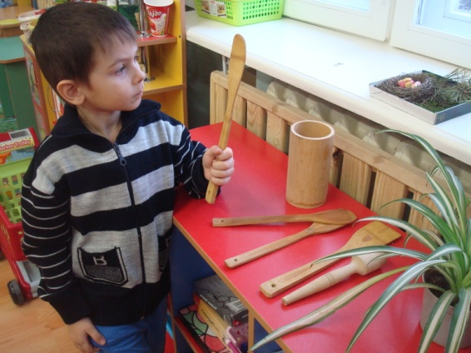 В детском саду воспитатели мне показали мне разные деревянные ложки. Рассказали, что настоящую деревянную ложку вырезать непросто, мастер должен быть очень талантлив.

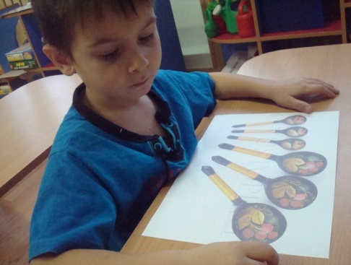

Из Интернета мы узнали, что деревянные ложки используют в разных целях и для разных продуктов: для соли, горчицы. Есть деревянная растирательная ложка, шумовка.

Вырезают ложки только из яблони, липы, рябины, дуба. Зовут таких мастеров - ложкари. Но сейчас люди очень редко едят деревянными ложками. Её больше используют как сувенир, подарок. Такие ложки украшают рисунком или резьбой.

Мы нашли много пословиц о ложках: «Дорога ложка к обеду»; «Что положишь в котел, то и попадет в ложку»; «Ложка дегтя в бочке мёда»; «Нечего хлебать, так дай ложке полежать»; «Красна ложка едоком, лошадь ездоком»; «Руки за ложкой не протянешь, так не придет сама».

10

И не зря в этих пословицах упоминается именно ложка, ведь это - самый практичный предмет из всех столовых приборов. Несмотря на то, что ложка предназначена для переноса жидкой или полужидкой пищи, ее можно использовать и в качестве вилки, и в качестве ножа, и в качестве поварешки. Так можем ли мы сейчас обойтись без ложки?! Вряд ли... Она хороша и на столе, и в музыкальном звучании. И вообще, нам надо научиться замечать в обиходе прекрасное.

Мой интерес помог мне узнать историю деревянной ложки, увидеть ее пользу, красоту. Дома у нас теперь есть деревянная ложка, мы ее купили в магазине.

**Вывод:** В ходе исследования, я выяснил, что в древности люди делали ложки из камня, ракушек, дерева. Сегодня деревянная расписная ложка - это сувенир. Но, многие хозяйки используют деревянные ложки в кулинарных целях.

11

***Приложение №6***

**Лэпбук «Красная книга Белгородской области»**

*( подготовительная группа)*

***Пояснительная записка:*** лэпбук «Красная книга Белгородской области» выполнен детьми подготовительной группы под руководством воспитателя в ходе реализации образовательного проекта«Красная книга Белгородской области». Данная технология развивает познавательную активность старших дошкольников, расширяет возможности включения родителей в совместную образовательную деятельность.

**Задачи:**

- закреплять знания об исчезающих видах животных, растений занесенных в «Красную книгуБелгородской области»

- формировать понимание того, что человек — часть природы, и он должен беречь, охранять и защищать ее.

-  воспитывать любовь в природе родного края, ценностные ориентации в поведении и деятельности, обеспечивающие ответственное отношение к окружающей природной среде.

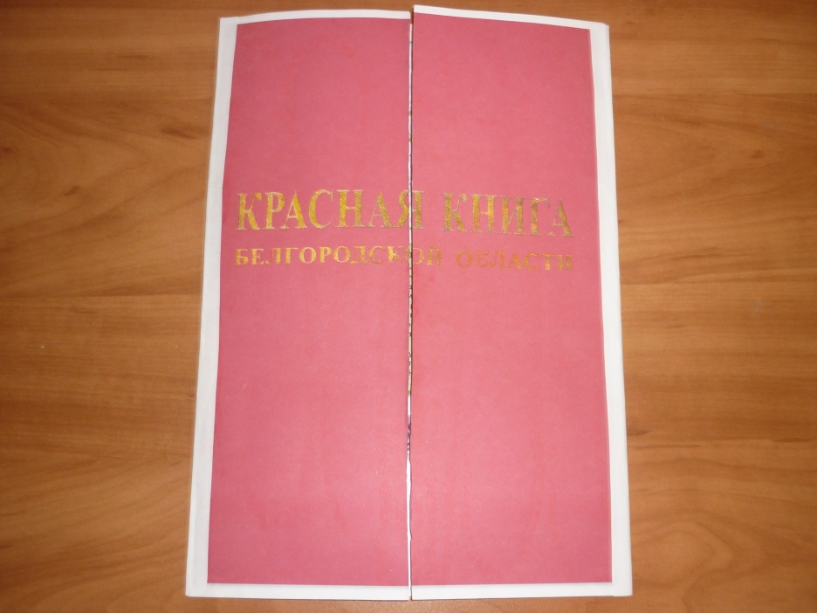(Для изготовления понадобится плотная бумага формата А3)

**Содержание:**

1.Карта заповедников Белгородской области.

2. Деятельность человека, загрязняющая природу

«составь рассказ по картинкам).

3.Правила поведения в природе.

4. Картинки «Животные, занесенные в «Красную

Книгу Белгородской области».

5. Картинки «Растения, занесенные в «Красную

Книгу Белгородской области».

6. Стихи о природе и необходимости беречь.

7. Д/и «Собери картинку и назови».

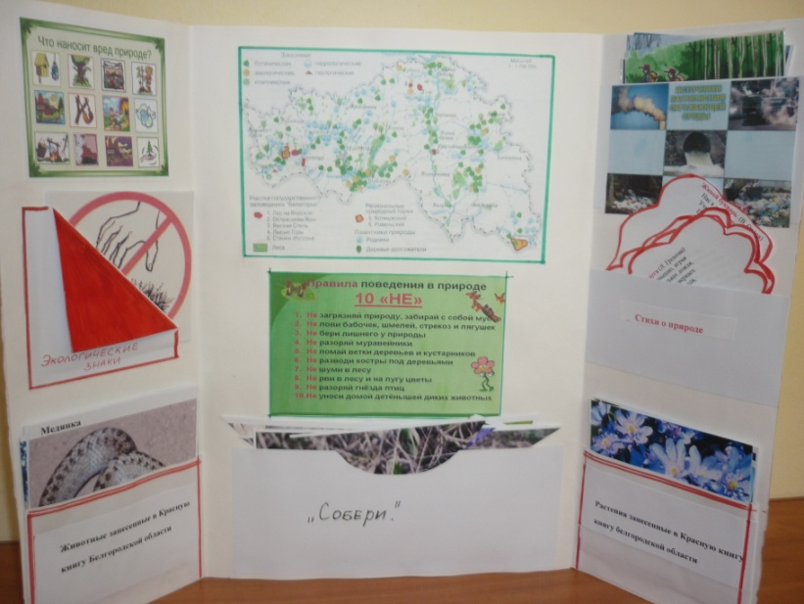

12

# ***Приложение №7***

# **Образовательный квест**

***Пояснительная записка:*** сценарий квеста дает возможность познакомиться с данной игровой технологий в работе со старшими дошкольниками при решении задач нравственно-патриотического воспитания в дошкольной организации.

**Тема:** «Русская изба»

**Место проведения:** музей МДОУ «Русская изба»

**Возраст:** подготовительная группа (6-7 лет)

**Цель:** расширять и закреплять знания о жизни, быте и творчестве русского народа, приобщение к народным традициям и обычаям.

**Оборудование:** мультимедийная установка, картинки с изображением предметов крестьянского быта, кисти, гуашь, трафареты узора рушника.

**I.Вводная часть – постановка цели**

*Воспитатель:* Дети, послушайте отрывок стихотворения -

…….жила всей полной жизнью:  
Труды, заботы, радость, грусть,  
Ей приходилось за Отчизну,  
Отдать сынов, спасая Русь.

В начале стихотворения пропущено слово. Чтобы его угадать, нужно выполнить задания. За каждое выполненное задание вы получаете букву. В конце из этих букв мы составим ключевое слово.

**II. Практическая часть квеста**

* 1. **Разгадайте «Кроссворд»**

Все слова в кроссворде отгадываем по вертикали: 1) старину его вязали, когда убирали урожай; 2) время года, когда пробуждается природа; 3) он бывает солнечный; 4)при солнечном свете ее все отбрасывают.

н

с

т

е

л

о

в

у

н

**е**

**ь**

**п**

**ч**

с

н

а

*Воспитатель:* Какоеслово получилось в нижней строчке по горизонтали?

*Дети:* Печь

*Воспитатель:* Хорошая печь – это гордость и печника и хозяина.

13

Объясните, почему люди в старину говорили: «Печь – душа русского дома».

*(рассуждения детей).*

*Воспитатель:* Правильно, печь объединяла всю семью за одним столом.

*Воспитатель:* За правильно отгаданное задание я даю первую букву – «Б».

**2.2. «Придумайте загадку» *(с помощью жестов и мимики)*** В нашем музее много предметов русского быта. Мы будем придумывать загадки про эти предметы на основе жестов и мимики.

*Дети делятся на 2 команды, каждой команде даются картинки с изображением предметов быта в старину:* ***кочерга, чугунок, самовар, ухват, утюг, прялка***. *Один представитель от команды изображает предмет с помощью жестов и мимики, а члены другой команды – отгадывают.*

***Комментарии воспитателя к отгадкам:***

Кочерга  - приспособление для*выгребания углей, перемещения дров.* В народе говорили «Кочерга в печи хозяйка». Слово произошло от производного слова кочера («суковатый ствол, коряга»), то есть- это «палка с сучком на одном конце».

Ухват - приспособление для подхватывания в печи чугунов.

Под каждый размер чугунка был свой ухват. Другое название ухвата - рогач.

Чугунок **-**  сосуд, горшок из чугуна округлой формы для варки в печи. А до этого на Руси широко использовалась посуда из глины.

Самовар **-** является таким же символом России, как балалайка и матрёшка. Считают, что в России самовар появился в период правления Петра I.

Утюгпоявился в России более 300 лет назад. Вопрос к детям: «Какое приспособление использовали русские женщины до появления утюга?» *(рубель).*Как они это делали *(рассказ детей).*

Прялка  - Прялка сопровождала девушку от рождения до замужества. В старину через прялку передавали новорожденную крестной матери. Обычно жених дарил девушке новую, сделанную и украшенную своими руками прялку.

*Воспитатель:* Вы получаете вторую букву – «И»

**2.3.**«**Угадайте, какое место описано в отрывке»:** «Это - чистое, светлое нарядное и почитаемое место в доме. Русский народ всегда славился госте- приимством. Сажая туда гостей, говорили: «Встречай не с лестью, а с честью».

*Дети:* это Красный угол.

*Воспитатель:* Что являлось основным украшением красного угла?

*Дети:* божница - полочка с иконами и лампадкой. Иконы в старину накрывали рушниками. Их с любовью вышивали русские женщины.

*Воспитатель:* За 3-е задание я даю следующую букву - «А».

14

**2.4. «Роспись рушника».** Чтобы мы смогли прикоснуться к истории и традициям того времени, я предлагаю вам расписать рушник. Будем работать парами и расписывать с помощью трафаретов.

*Роспись детьми рушников с помощью трафаретов*

*Воспитатель:* Я даю вам последнюю букву – это «З». Сложите буквы. Какое слово у нас получилось?

*Дети:* Изба

**III.Заключительная часть квеста**

*Воспитатель:* Вы выполнили все задания квеста и смогли прочитать слово. Сейчас я прочитаю вам стихотворение. Оно называется «Русская изба», автор Савельева Елена Александровна

*Чтение стихотворения сопровождается показом слайдов.*

15

***Приложение №8***

**Мастер-класс для педагогов**

## Пояснительная записка: мастер-класс знакомит педагогов с технологией деятельностного подхода «лента времени» и, таким образом, создает условия для повышения профессиональной компетентности педагогов в процессе активного взаимодействия по освоению эффективных развивающих методов работы в условиях реализации ФГОС ДО.

**Тема: «**Лента времени» как инновационная форма работы с детьми старшего дошкольного возраста».

**Ход:**

**I.Теоретическая часть.**

МДОУ «ЦРР – детский сад №4 п. Майский» является участником регионального проекта «Создание региональной системы личностного развития дошкольников в условиях реализации ФГОС дошкольного образования» («Дошкольник Белогорья»). Одной из форм работы со старшими дошкольниками в рамках реализации регионального проекта «Дошкольник Белогорья» является технология «Лента времени».

Цель данной технологии: систематизировать и углублять знания детей об окружающем мире на основе сравнения по временным отрезкам по типу «Древность, старина, современность», а также научить детей устанавливать пространственно-временные связи.

Новизна технологии заключается в том, что она решает задачи связанные с развитием познавательного интереса, активности у детей дошкольного возраста, формированием и обогащением их представлений о человеке в истории и культуре. Кроме того, она оказывает поддержку личностных проявлений детей в совместной творческой деятельности.

Впервые эта **технология предложена Н**.А.Коротковой.

«Лента времени» - это карта-панно это длинный бумажный лист размером может быть 50 на 100 или160 см или 60 на 180 см, который символизирует линейное движение исторического **времени:** от прошлого к настоящему. Вдоль нее намечаются несколько «остановок» с понятными детям названиями (картинками), например, «древность» - «старина» - «наше **время**», которые педагог заранее наклеивает на панно.

Технология строится на следующих принципах:

- Принцип доступности, который предполагает отбор таких фактов, явлений, которые понятны детям старшего дошкольного возраста.

- Принцип наглядности - предусматривает подбор демонстрационного и раздаточного материала.

- Принцип эмоционального восприятия информации - позволяет  использо- вать события, которые могли бы захватить детей и вызвать у них интерес.

Отправным моментом исследования могут быть как реальные события,

так и смоделированные педагогом.

16

Отталкиваясь от события, воспитатель ставит вопрос для исследования. Каждый вопрос заставляет детей сравнивать, устанавливать возможные связи и отношения между событиями. Педагог обсуждает вместе с детьми высказанные идеи, предположения. Обсуждение проходит в ситуации «круглого стола» вокруг ключевого предметного материала.

На этом этапе педагог широко **использует** реальный предметный и иллюстративный материал. Реальных предметов должно быть несколько, чтобы каждый ребенок смог опробовать возможности исследуемого материала. Иллюстративный материал, предлагаемый для исследования, представляет собой карточки разного размера от довольно крупных до мелких, которые рассматриваются всеми участниками, передавая из рук в руки. Только при такой **работе**с иллюстративным материалом возможно активное обсуждение, нахождение связей и зависимостей.

Следующий этап: фиксация  «меток» **времени на панно**«Лента**времени».** Дети могут действовать как индивидуально, так и в подгруппах в зависимости от контекста и предложенного материала. Подгруппы детей могут рассредоточиться, а потом вновь объединится за «круглым столом» для сборки панно, окончательного обсуждения, сопоставления результатов исследования.

Форма работы «Лента времени» может использоваться в рамках тематической недели и служить наглядным иллюстративным материалом к определенной теме. Панно *«*Лента  **времени»** должно быть в открытом доступе для детей, открыто для дополнения и мобильно: на очередном занятии можно **использовать ее для дальнейших** исследований.

**II. Практическая часть**

А сейчас мы создадим   «Лента времени» под названием «Чудесана колесах – от телеги до **современных машин**».

Задача этого панно – раскрыть перед **дошкольниками удивительный,** многообразный рукотворный мир человека, вызвать восхищение людьми труда. Показать, как человек изменял транспорт, делая его более удобным, безопасным.

Мы разделимся на 3 группы: 1-я группа будет выбирать картинки с транспортом для «остановки» под названием «древность», 2-я группа – для остановки «старина», а 3-я группа- для остановки –«современность».

*Участники мастер-класса отбирают картинки для каждой «остановки», проверяют друг друга, затем собирают общее панно.*

**III. Заключительная часть**

**Рефлексия.**

В заключении я хочу, чтобы вы оценили свою работу.

Перед вамина магнитной доске «Лесенка успеха»: нижняя ступенька – у меня ничего не получилось; средняя ступенька – у меня были проблемы; верхняя ступенька - мне всё удалось. Поставьте силуэты человека на ту ступеньку уровню вашего успеха на мастер-классе.

Спасибо за участие!

17